*Comunicato stampa*

*L’Associazione Culturale la Nottola di Minerva ETS*

*presenta:*

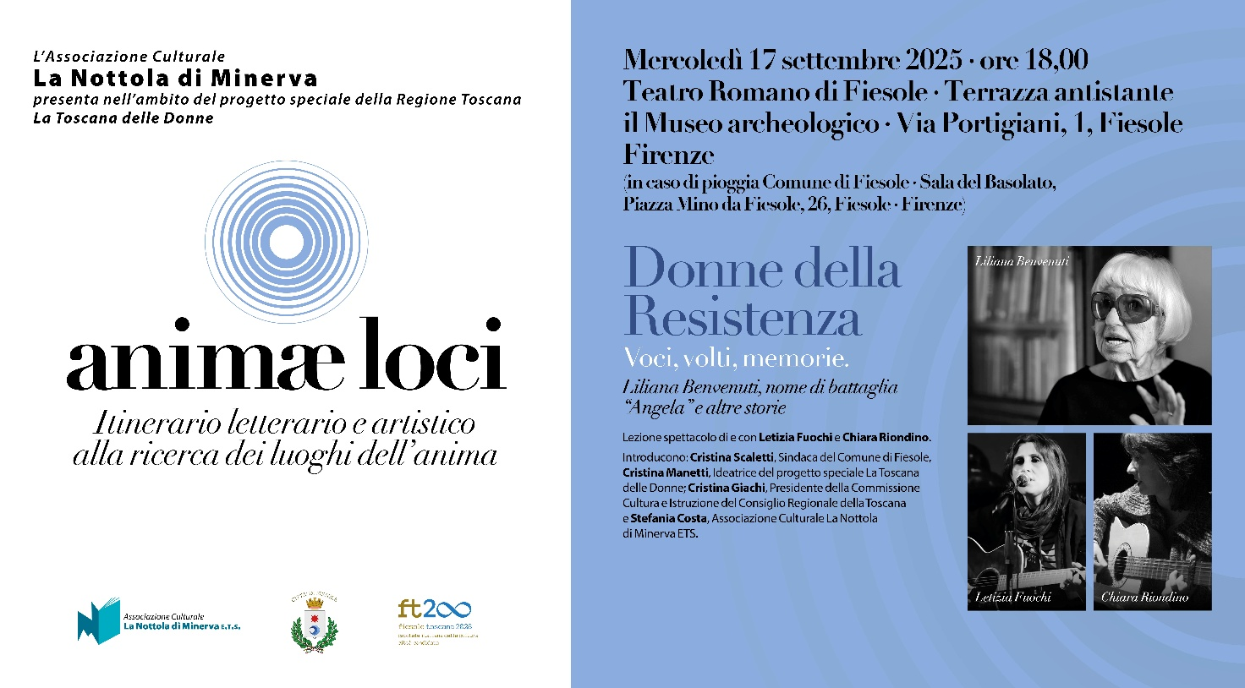

***Mercoledì 17 settembre ore 18.00***

**Teatro Romano di Fiesole – Terrazza antistante il Museo archeologico – Via Portigiani, 1, Fiesole – Firenze**

**(in caso di pioggia Comune di Fiesole – Sala del Basolato, Piazza Mino da Fiesole, 26, Fiesole – Firenze)**

Per la rassegna***Animae Loci. Itinerario letterario e artistico alla ricerca dei luoghi dell’anima****,* con il patrocinio del**Comune di Fiesole***,* **l’Associazione culturale La Nottola di Minerva ETS**presenta:

**Donne della Resistenza. Voci, volti, memorie**

**Liliana Benvenuti, nome di battaglia “Angela” e altre storie**

Lezione spettacolo con **Letizia Fuochi** e **Chiara Riondino**.

Introducono: **Cristina Manetti**, *Capo di Gabinetto Regione Toscana e ideatrice del progetto La Toscana delle Donne*; **Cristina Giachi**, *Presidente della Commissione Cultura e Istruzione del Consiglio Regionale della Toscana,* **Cristina Scaletti***, Sindaca del Comune di Fiesole* e **Stefania Costa**, *Associazione Culturale La Nottola di Minerva ETS.*

Un omaggio intenso e vibrante alle donne della Resistenza, alle loro scelte coraggiose, ai volti dimenticati, alle voci che continuano a parlare attraverso la memoria e l’arte. Protagonista della lezione-spettacolo è la figura di **Liliana Benvenuti**, nome di battaglia *Angela*, partigiana toscana il cui impegno e valore civile risuonano ancora oggi come esempio di forza e libertà.

Attraverso narrazione, musica e testimonianze, **Letizia Fuochi** guida il pubblico in un percorso emotivo e storico che intreccia memoria individuale e destino collettivo, con la partecipazione di **Chiara Riondino**.

Un evento che riporta alla luce la storia delle donne che hanno lottato per la democrazia e la dignità, nel segno di una Toscana che non dimentica e continua a raccontare se stessa attraverso le sue protagoniste.

**Letizia Fuochi** Cantautrice e storica fiorentina, attiva dal 1999, Letizia Fuochi unisce musica e narrazione per raccontare storie di memoria, resistenza e impegno civile. Laureata in Storia Contemporanea, ha pubblicato album come Finito e infinito, Come l’acqua alla terra, Inchiostro, Zing e La Scelta (2025), quest’ultimo dedicato agli 80 anni della Liberazione. Nipote della cantante RAI Tina Allori, ha collaborato con istituzioni culturali come il Teatro della Pergola, il Museo Novecento e l’Istituto Storico Toscano della Resistenza. Il suo stile fonde teatro-canzone, poesia e ricerca storica, dando voce a storie spesso dimenticate.

**Chiara Riondino** Cantautrice e attrice fiorentina, è cresciuta nella scuola della canzone popolare e di impegno civile fin dagli anni Settanta, partecipando al collettivo Victor Jara insieme al fratello David. Ha portato in scena spettacoli come La Buona Novella di De André, Fino all’ultimo sguardo su Tina Modotti e Le ragazze di San Frediano. Nel 2022 ha ricevuto il Premio Ciampi per il progetto discografico Piero è passato di qui, realizzato con Alessia Arena. Docente di Storia e Filosofia fino al pensionamento, ha sempre intrecciato musica, teatro e impegno civile nel suo percorso artistico.

L’**Associazione Culturale La Nottola di Minerva ETS** presenta ***ANIMAE LOCI***. Itinerario letterario e artistico alla ricerca dei luoghi dell’anima: una rassegna regionale e nazionale dedicata alla promozione della cultura e della lettura attraverso modalità innovative,**n**ell’ambito del progetto speciale *La Toscana delle Donne* della Regione Toscana.

La rassegna è in collaborazione con *Toscana Promozione*, lungo i percorsi della *Via Francigena e i cammini della Toscana*e con numerose Istituzioni, Enti e Associazioni del territorio.

Le novità di quest’anno sono una particolare attenzione e cura ai progetti *green* e alla valorizzazione della memoria e dell’identità dei luoghi attraverso la narrazione.

Il progetto si arricchisce della sezione *Lettura in Natura* pensata in sinergia con il progetto ***Careggi Ospedale Biofilico***, in collaborazione con **l’*Azienda Ospedaliero-Universitaria Careggi*** *e* la ***Fondazione Careggi ETS***, dove la lettura e il benessere si intrecciano in un dialogo tra natura, cultura e cura. All’interno di questo contesto, *Animae Loci* esplorerà anche il potere rigenerativo della lettura, creando occasioni di incontro in spazi pensati per il benessere e la connessione con il paesaggio.

**Anteprima a maggio al Salone Internazionale del Libro di Torino (Sabato 17 maggio)**  
Il progetto *Animae Loci* verrà presentato in anteprima al Salone Internazionale del Libro di Torino, offrendo un primo sguardo sulle tematiche e sulle esperienze che caratterizzeranno la rassegna. Sarà l’occasione per condividere con il pubblico e gli addetti ai lavori la visione del progetto, il suo legame con il territorio e il valore della lettura come strumento di esplorazione interiore e collettiva.

Da maggio a ottobre, la rassegna prenderà vita con un ricco programma di incontri che vedrà protagoniste autrici e artiste di rilievo nazionale e internazionale. Un’attenzione particolare sarà dedicata alle voci femminili e alle figure d’eccellenza, che attraverso il loro sguardo intrecceranno passato e futuro, tradizione e innovazione, offrendo una narrazione polifonica del nostro tempo.

I temi affrontati in *Animae Loci* spaziano dal *Ben-Essere* alla *Cura,* dalla *Responsabilità sociale* e all’*impegno civile*, dal *Viaggio* ai *Cammini*, dai D*iritti* delle donne fino al tema della *Resistenza,* offrendo un’occasione di riflessione su questioni centrali della contemporaneità.

Questi temi vengono esplorati per illuminare simbolicamente i *luoghi dell’anima*, riscoprendo in chiave innovativa la bellezza e le ricchezze del territorio. L’obiettivo è rivitalizzare il dibattito culturale attraverso molteplici linguaggi espressivi, creando un dialogo profondo e partecipato con le radici storico-culturali dei luoghi e con le comunità che li abitano.

Gli eventi di *Animae Loci* prenderanno vita in Biblioteche, Piazze, Ospedali, Centri Culturali, Parchi e spazi non convenzionali, ma anche lungo le vie storiche della Toscana, attraversando borghi e tappe della *Via Francigena*. Il cammino tra *ambiente interiore ed esteriore* si tradurrà in incontri, reading, performance letterarie e artistiche, capaci di creare connessioni profonde tra pubblico, territorio e memoria.

Oltre ai luoghi della tradizione e del paesaggio storico, il percorso si arricchirà di un'importante dimensione legata al benessere e alla sostenibilità con la collaborazione del *Careggi Ospedale Biofilico*. Qui, negli spazi progettati per favorire la connessione tra uomo e natura, la lettura diventerà un'esperienza di cura e rigenerazione, inserendosi in un contesto in cui la cultura si intreccia con la scienza e l’innovazione.

Ogni tappa del percorso sarà un tassello di un viaggio condiviso, in cui la cultura diventa esperienza viva e partecipata. La rassegna è pensata per coinvolgere diverse generazioni, intrecciando tradizione e innovazione in un dialogo aperto e inclusivo. Un’attenzione particolare sarà dedicata ai più giovani, con eventi che stimolano la riflessione su temi fondanti attraverso la promozione della lettura e della creatività, mantenendo il consueto spirito di *ludico rigore* che caratterizza il progetto.

Animae Loci nasce con l’obiettivo di creare connessioni: mettere in relazione Istituzioni, Associazioni culturali e realtà locali in un dialogo aperto e inclusivo, capace di favorire scambi intergenerazionali e contaminazioni culturali. Attraverso il confronto con autrici, artiste ed esperti, e grazie a una comunicazione crossmediale e multidisciplinare, il progetto si configura come un laboratorio di idee in continua evoluzione, in cui le diverse voci si intrecciano per dare vita a nuove narrazioni collettive.

L’obiettivo ultimo è riscoprire il senso di *comunione* tra l’essere umano e l’ambiente che lo circonda, sperimentando nuovi linguaggi e buone pratiche. In questo percorso, la collaborazione con *Careggi Ospedale Biofilico* amplifica la riflessione sull’interdipendenza tra *Uomo, Natura e Cultura*, offrendo spazi in cui la lettura diventa un ponte tra benessere, territorio e memoria.

**Ma la rete di *Animae Loci* va oltre il singolo evento:** si configura come un percorso diffuso e duraturo, che lascia tracce nei luoghi e nelle persone coinvolte. Ogni incontro non è solo un momento di condivisione, ma un’esperienza che genera connessioni, stimola il pensiero critico e favorisce un nuovo modo di abitare gli spazi, fisici e interiori.

In questo modo, *Animae Loci* non si limita a essere una rassegna culturale, ma si configura come un’esperienza condivisa, in cui conoscenze e azioni si intrecciano per proteggere e fortificare relazioni, paesaggi e tessuti vitali del nostro territorio e del pianeta.

Info: eventi@lanottoladiminerva.it www.lanottoladiminerva.it

Stefania Costa – Presidente Associazione Culturale La Nottola di Minerva ETS - 333.3538916